Actividad de Aprendizaje GA7-220501096-AA2 – Aplicar Estándares de Codificación: Módulos de Software Codificados y Probados (GA7-220501096-AA2-EV02)

Manuel Passo
Ficha: [número de ficha]

Tecnólogo en Análisis y Desarrollo de Software
Centro de formación: [nombre del centro]
Servicio Nacional de Aprendizaje (SENA)

Instructor: [nombre del instructor]

2024

Introducción
La presente evidencia documenta la codificación del módulo "Mascotas" de una aplicación de gestión para una clínica veterinaria, correspondiente a la actividad de aprendizaje GA7-220501096-AA2, cuyo propósito es aplicar estándares de codificación en el desarrollo de módulos de software codificados y probados. El proyecto se abordó desde dos frentes complementarios, ambos construidos sobre los mismos artefactos previos del ciclo de vida del software (diagrama de clases, diagrama de casos de uso, historias de usuario, diseños y prototipos):
- Un backend de servicios REST desarrollado con el framework Spring Boot, el IDE Apache NetBeans y persistencia en MySQL mediante JDBC, verificado con la herramienta Postman.
- Una aplicación web con Servlets, JSP y formularios HTML, que consume directamente JDBC contra la misma base de datos, dando cumplimiento explícito a los requisitos de la evidencia relacionados con el uso de servlets, métodos GET/POST y elementos de JSP.
Ambas implementaciones comparten el mismo dominio de datos (la entidad Mascota, con sus atributos identificador, nombre, estado, especie, edad y raza) y el mismo motor de base de datos, de manera que el lector puede comparar dos enfoques válidos de construcción de una aplicación CRUD en Java: uno basado en un framework moderno orientado a servicios (Spring Boot) y otro basado en el modelo clásico de la especificación Servlet/JSP de Java EE, que es el que exige textualmente la guía de la evidencia.

Objetivos del Proyecto
- Codificación del módulo: implementar el módulo de gestión de mascotas asegurando que el código esté bien comentado, organizado en capas (modelo, acceso a datos, control y presentación) y que siga los estándares de codificación establecidos para nombramiento de variables, métodos, clases y paquetes.
- Integración con base de datos: utilizar MySQL/MariaDB y JDBC para gestionar la persistencia de la información, garantizando una correcta conexión e interacción desde la aplicación en ambos enfoques (Spring Boot y Servlets/JSP).
- Cumplimiento de la especificación Java EE: incorporar formularios HTML atendidos por servlets, utilizando los métodos HTTP GET y POST, y emplear elementos de JSP (JSTL, expresiones EL y scriptlets) en la capa de presentación.
- Uso de herramientas de versionamiento: crear y mantener el proyecto utilizando un sistema de control de versiones (Git), con commits incrementales por cada capa desarrollada, facilitando la trazabilidad y el seguimiento de los cambios.
- Pruebas funcionales: verificar cada una de las cuatro operaciones del CRUD (creación, consulta, actualización y eliminación) tanto a nivel de servicio REST (Postman) como a nivel de interfaz web (formularios HTML), confirmando los resultados directamente en la base de datos.

Evidencia de Desempeño
GA7-220501096-AA2 – Aplicar estándares de codificación: módulos de software codificados y probados (GA7-220501096-AA2-EV02). Con base en la selección del proyecto a desarrollar, móvil o web, se realiza la codificación del módulo del proyecto aplicando uno de los frameworks vistos en el componente formativo "Frameworks para construcción de aplicaciones con JAVA".
Elementos a tener en cuenta:
- Para la codificación del módulo se deben tener en cuenta los artefactos del ciclo del software realizados con anterioridad: diagrama de clases, diagramas de casos de uso, historias de usuario, diseños, prototipos e informe técnico del plan de trabajo para la construcción del software con las tecnologías seleccionadas, entre otros.
- Se debe crear el proyecto utilizando herramientas de versionamiento.
- El código debe contener formularios HTML con servlets.
- Se deben utilizar los métodos GET y POST.
- Se deben utilizar elementos de JSP.
Sobre estos dos últimos puntos vale la pena una aclaración: la implementación inicial de este módulo, construida completamente sobre Spring Boot y expuesta como servicios REST consumidos con Postman, no incorporaba formularios HTML, servlets ni JSP. Para dar cumplimiento estricto a la literalidad de la guía, este documento incorpora adicionalmente una segunda implementación —funcionalmente equivalente— construida con Servlets, JSP y formularios HTML puros, documentada en la sección "Implementación con Servlets, JSP y Formularios HTML" más adelante. La sección "Verificación de Cumplimiento de la Evidencia", al final del documento, contrasta cada requisito con la parte del proyecto que lo satisface.

Artefactos del Ciclo de Vida del Software
La guía de la evidencia indica que la codificación del módulo debe tener en cuenta los artefactos elaborados con anterioridad (diagrama de clases, diagrama de casos de uso, historias de usuario, diseños y prototipos). Dado que dichos artefactos no fueron suministrados como insumo para este documento, a continuación se presentan versiones mínimas de cada uno, elaboradas directamente a partir del código fuente y de los requisitos funcionales del módulo Mascotas, con el fin de dejar completa la trazabilidad exigida por la evidencia. Se recomienda contrastarlos con los artefactos originales del proyecto, si existen en una evidencia anterior del programa de formación, y ajustarlos en caso de encontrarse diferencias.

Diagrama de Casos de Uso
El actor "Recepcionista" interactúa con el sistema a través de cuatro casos de uso correspondientes a las operaciones del CRUD. Los casos de uso "Actualizar datos de una mascota" y "Eliminar registro de una mascota" incluyen (<<include>>) el caso de uso "Consultar listado de mascotas", ya que ambas operaciones parten de la selección de un registro existente en el listado.
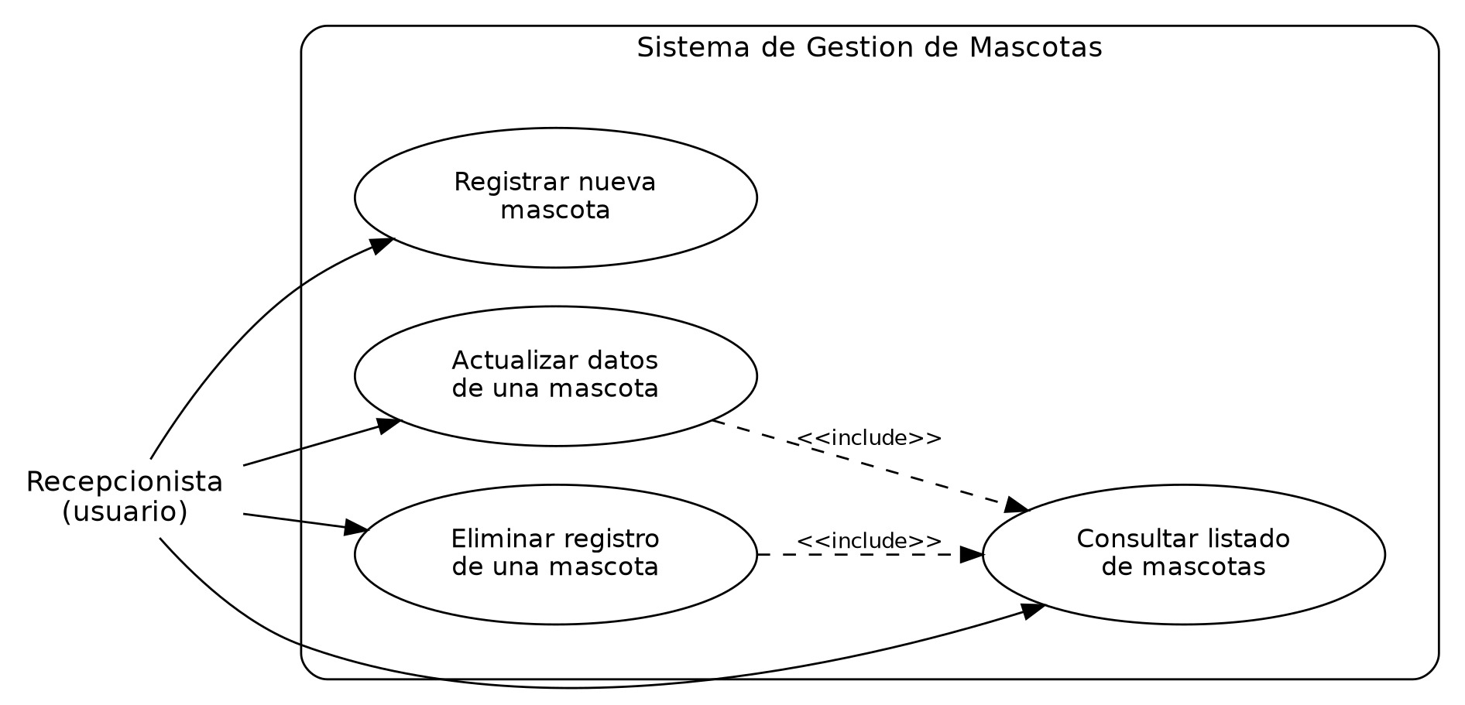
Nota. Diagrama de casos de uso del módulo Mascotas, elaborado a partir de las cuatro operaciones del CRUD implementadas en MascotaServlet.

Historias de Usuario
Redactadas en el formato estándar "Como <rol>, quiero <acción>, para <beneficio>":
- HU-01 — Como recepcionista de la clínica, quiero registrar una nueva mascota con su nombre, estado, especie, edad y raza, para llevar un control actualizado de los pacientes atendidos.
- HU-02 — Como recepcionista de la clínica, quiero consultar el listado completo de mascotas registradas, para conocer en cualquier momento el estado y los datos de cada paciente.
- HU-03 — Como recepcionista de la clínica, quiero actualizar los datos de una mascota existente (por ejemplo, su estado clínico), para mantener la información sincronizada con la situación real del paciente.
- HU-04 — Como recepcionista de la clínica, quiero eliminar el registro de una mascota que ya no está bajo atención, para evitar que el listado acumule información obsoleta.

Diagrama de Clases
El diagrama refleja la organización en capas del módulo: el modelo (Mascota), el contrato de acceso a datos (MascotaDAO) y su implementación JDBC (MascotaDAOImpl), el utilitario de conexión (ConexionBD) y el controlador (MascotaServlet). Esta misma organización de clases es la que se codificó tanto en la implementación con Servlets/JSP como, de forma equivalente, en la implementación con Spring Boot (con las clases MascotaController, MascotaServicesImplementacion y MascotaRepository documentadas más adelante).
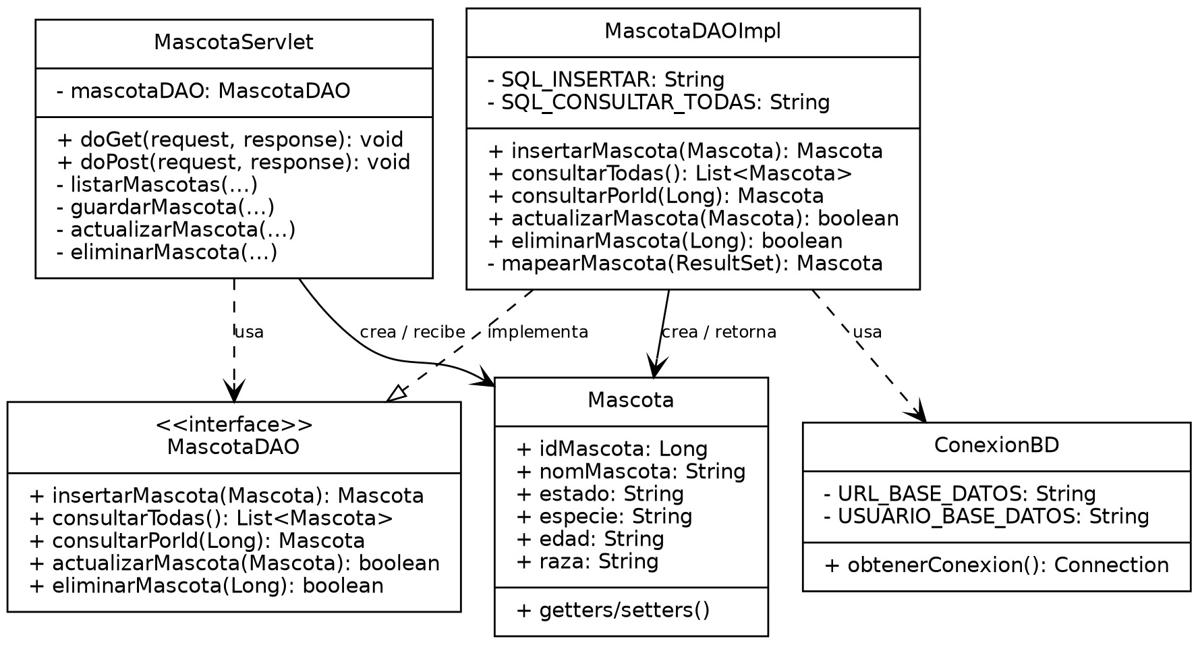
Nota. Diagrama de clases del módulo Mascotas (paquetes modelo, dao, util y controlador).

Diseño de la Interacción (Diagrama de Secuencia)
El siguiente diagrama ilustra el flujo general de una petición HTTP, desde el formulario HTML en el navegador hasta la base de datos y de regreso, pasando por el servlet controlador y la capa DAO. Este mismo flujo aplica a las cuatro operaciones del CRUD, cambiando únicamente el método invocado sobre MascotaDAOImpl.
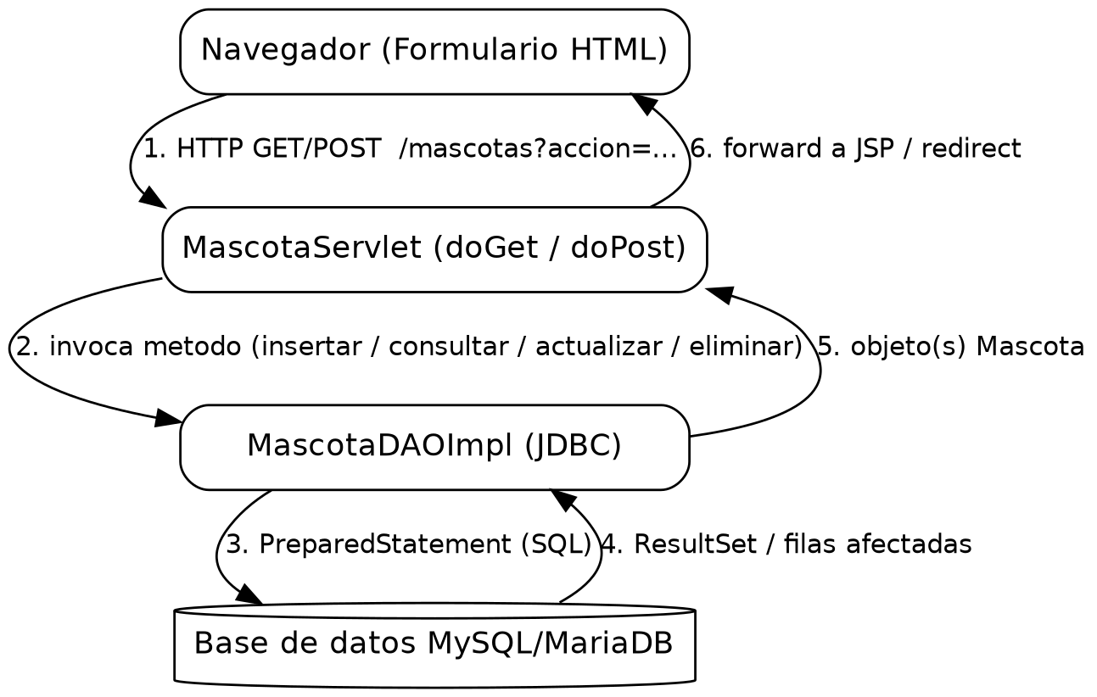
Nota. Diagrama de secuencia simplificado de una petición CRUD sobre el módulo Mascotas.

Prototipo / Diseño de Interfaz
A falta de un prototipo gráfico previo (por ejemplo, en Figma), la interfaz definitiva del módulo quedó implementada directamente como páginas JSP funcionales, mostradas en la sección "Implementación con Servlets, JSP y Formularios HTML" (Figuras 18 a 20): una vista de listado en formato de tabla y un formulario único reutilizado tanto para crear como para editar una mascota.

Solución de la Evidencia
A continuación se presenta la codificación del módulo "Mascotas" de la aplicación de la clínica veterinaria. Esta primera parte corresponde al backend de servicios REST, desarrollado con Spring Boot sobre el IDE Apache NetBeans, con persistencia de datos en MySQL mediante JDBC, y verificación de los servicios CRUD a través de la herramienta Postman. Esta capa resuelve los requisitos de codificación con estándares de nombramiento, conexión JDBC y las cuatro operaciones del CRUD; los requisitos de formularios HTML, servlets, métodos GET/POST a nivel de interfaz y elementos JSP se resuelven en la segunda implementación, presentada en la sección "Implementación con Servlets, JSP y Formularios HTML".

Configuración de la Conexión a la Base de Datos
El primer paso consiste en configurar el archivo application.properties del proyecto Spring Boot, definiendo la URL de conexión JDBC hacia la base de datos MySQL (clinicaveterinaria), el usuario y la contraseña, el driver de conexión y las propiedades del dialecto de Hibernate para la generación y actualización automática del esquema.
Figura 1
Configuración del archivo application.properties para la conexión JDBC con MySQL en NetBeans.
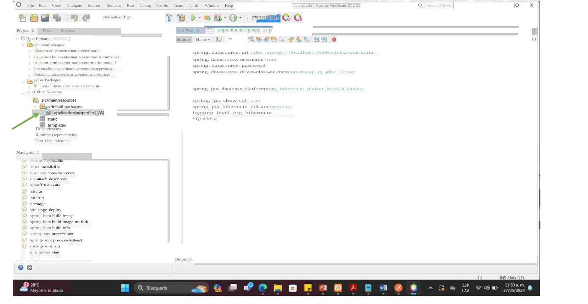

Estructura de Paquetes del Proyecto
Siguiendo el patrón de capas de Spring Boot, se crean cuatro paquetes Java dentro del proyecto: modelo, repositorio, servicios y controlador, cada uno responsable de una capa específica de la arquitectura de la aplicación.
Figura 2
Estructura de paquetes Java creada en el proyecto Spring Boot (modelo, repositorio, servicios y controlador).
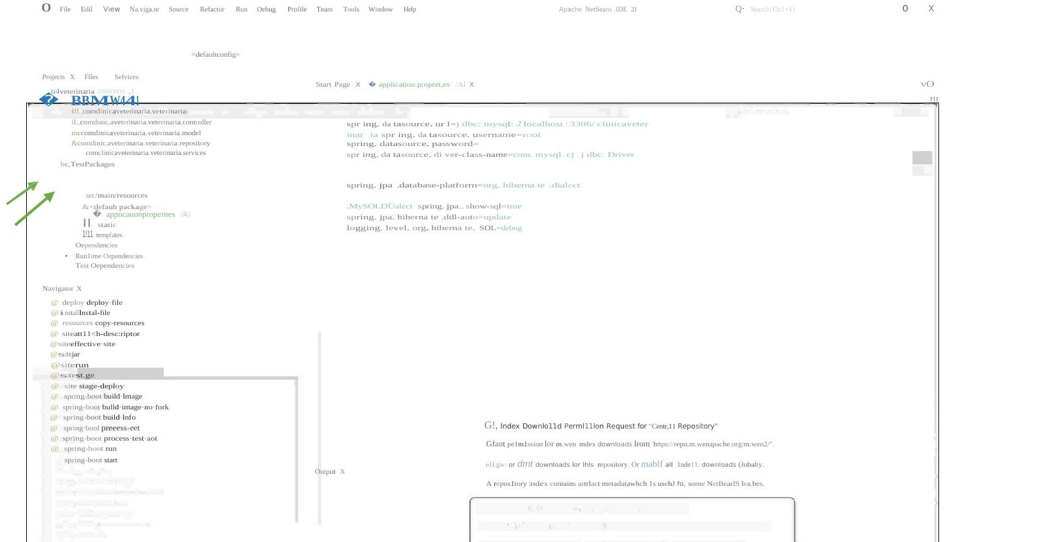

Paquete Modelo
El paquete modelo contiene la clase de entidad Mascotas, anotada con @Entity y @Data (Lombok), la cual define los atributos que se mapean a las columnas de la tabla mascotas en la base de datos: identificador, nombre, estado, especie, edad y raza.
Figura 3
Clase de entidad Mascotas — paquete modelo.
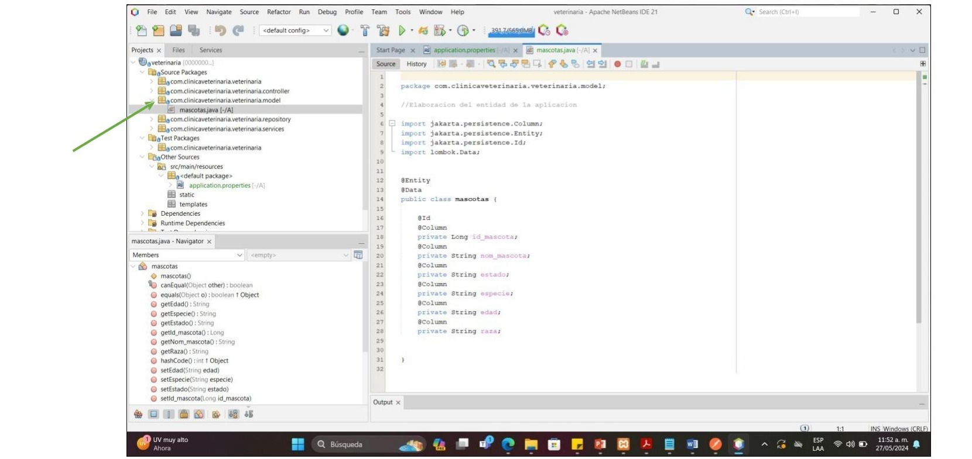

Paquete Repositorio
El paquete repositorio contiene la interfaz MascotaRepository, la cual extiende de JpaRepository y provee las operaciones básicas de acceso a datos sobre la entidad Mascotas, sin necesidad de implementar manualmente las consultas.
Figura 4
Interfaz MascotaRepository que extiende JpaRepository — paquete repositorio.
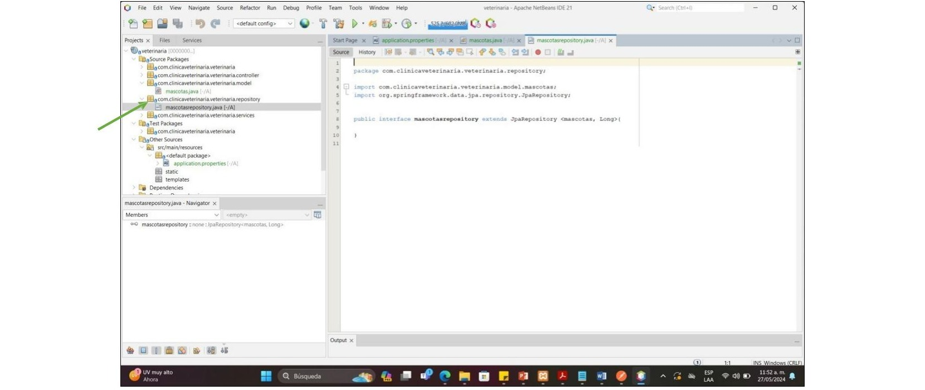

Paquete Servicios

Interfaz de Servicio
Se define la interfaz MascotaServices, la cual declara los métodos correspondientes a las cuatro operaciones del CRUD: creación, consulta, actualización y eliminación de registros de mascotas.
Figura 5
Interfaz MascotaServices con la definición de los métodos del CRUD — paquete servicios.
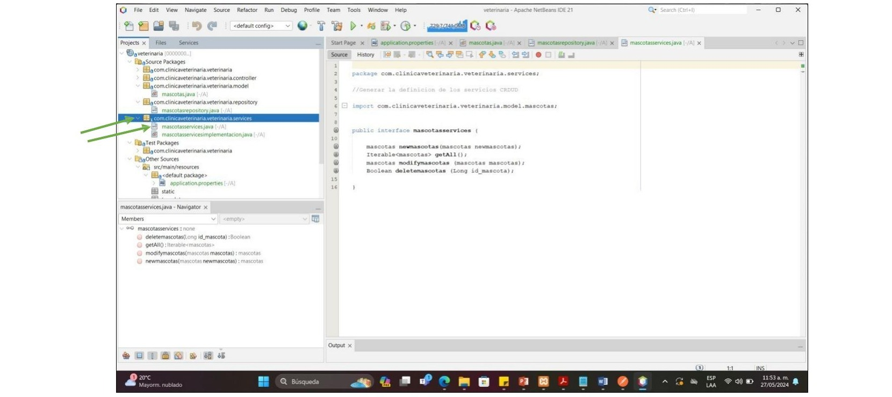

Clase de Implementación de los Servicios
La clase MascotaServicesImplementacion implementa la interfaz MascotaServices y define la lógica de negocio de cada operación del CRUD, apoyándose en el repositorio inyectado mediante @Autowired para persistir y consultar la información en la base de datos.
Figura 6
Clase MascotaServicesImplementacion — implementación de los métodos del CRUD (parte 1).
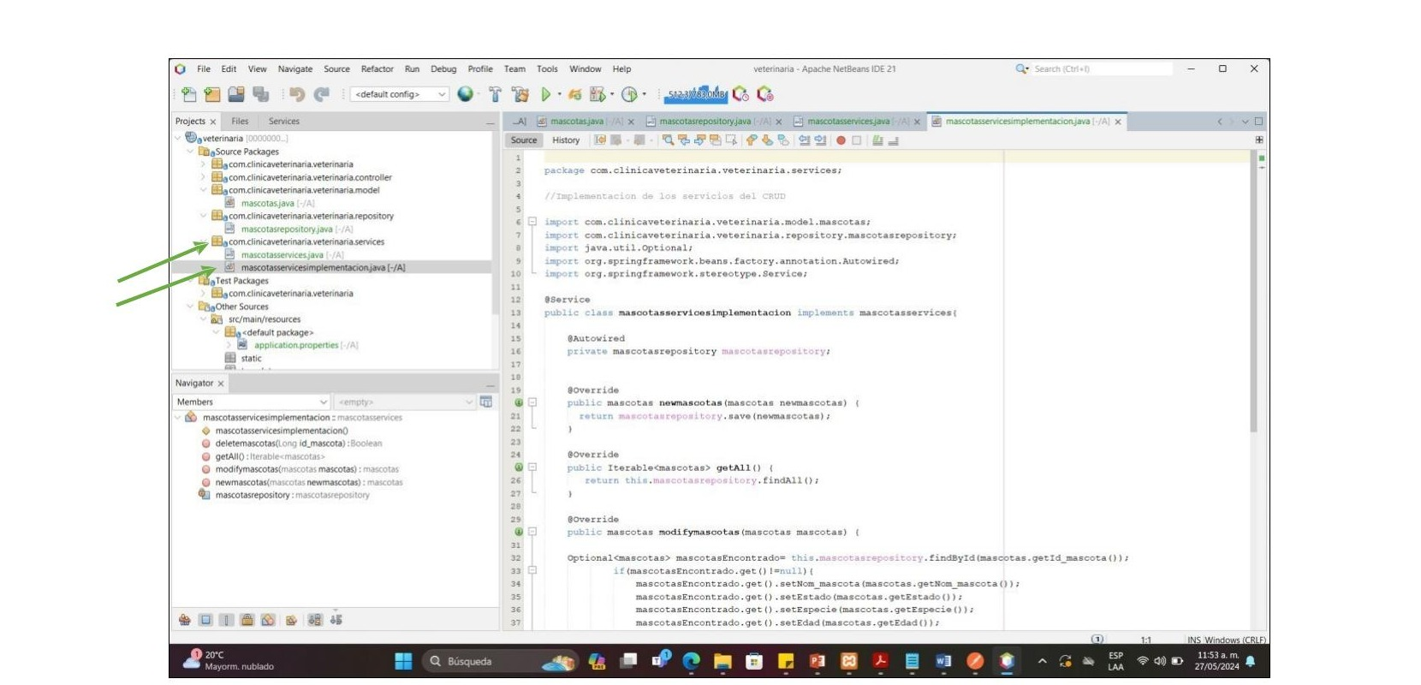
Figura 7
Clase MascotaServicesImplementacion — implementación de los métodos del CRUD (parte 2).
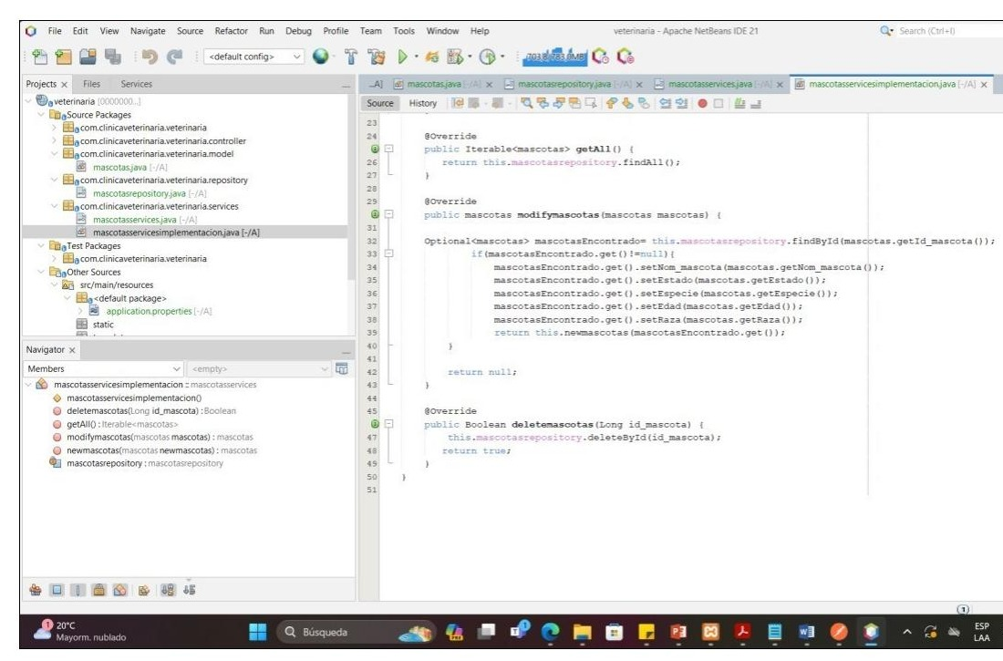

Paquete Controlador
La clase MascotaController, anotada con @RestController y @RequestMapping("/mascotas"), expone los endpoints REST del módulo mediante los métodos @PostMapping y @GetMapping, permitiendo crear, consultar, modificar y eliminar registros de mascotas a través de peticiones HTTP.
Figura 8
Clase MascotaController con los endpoints REST del CRUD (parte 1).
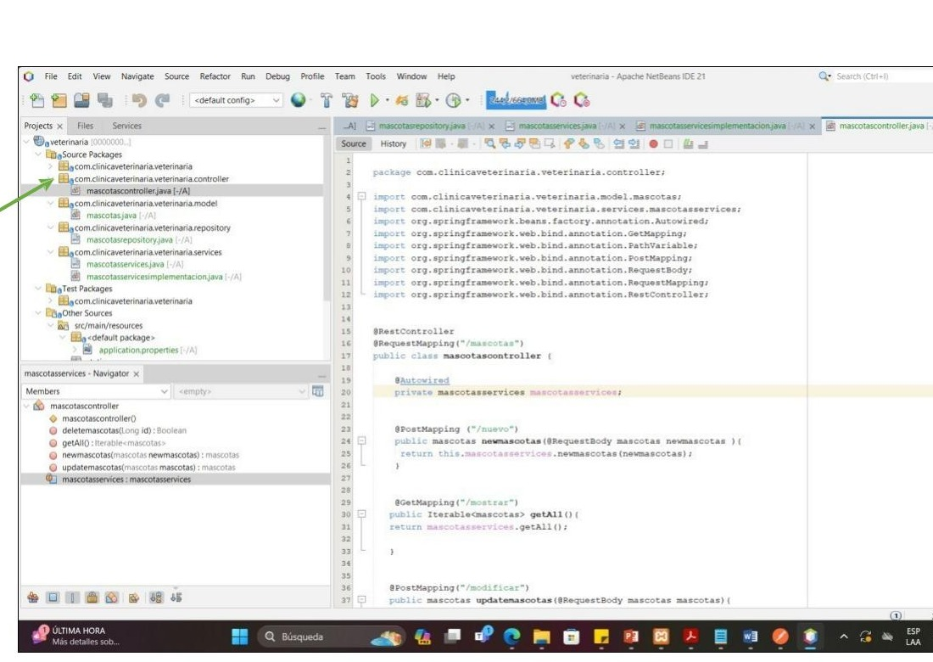
Figura 9
Clase MascotaController con los endpoints REST del CRUD (parte 2).
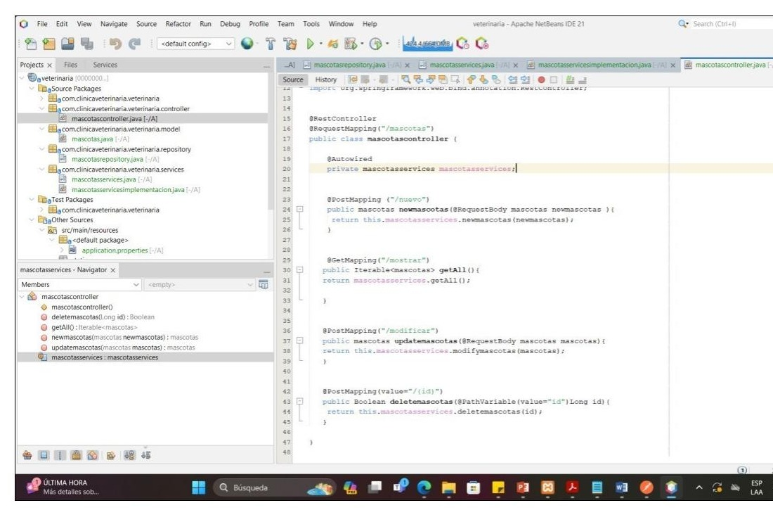

Pruebas de los Servicios con Postman y MySQL Workbench
Una vez codificado el módulo, se verifican los cuatro métodos del CRUD utilizando la herramienta Postman para el envío de peticiones HTTP, contrastando los resultados obtenidos directamente en las tablas de la base de datos mediante MySQL Workbench.

Creación de un Registro (POST)
Se envía una petición POST al endpoint /mascotas/nuevo con los datos de una nueva mascota en formato JSON, obteniendo como respuesta el registro creado con su identificador asignado.
Figura 10
Petición POST en Postman para crear un nuevo registro de mascota.
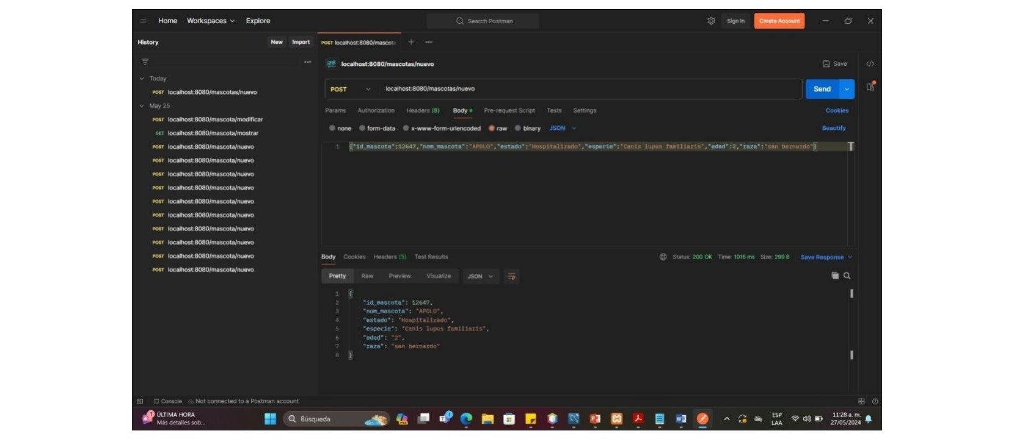

Consulta de Todos los Registros (GET)
Se verifica en MySQL Workbench la existencia del registro creado y, posteriormente, se envía una petición GET al endpoint /mascotas/mostrar para consultar la totalidad de los registros almacenados.
Figura 11
Consulta en MySQL Workbench mostrando el registro creado en la tabla mascotas.
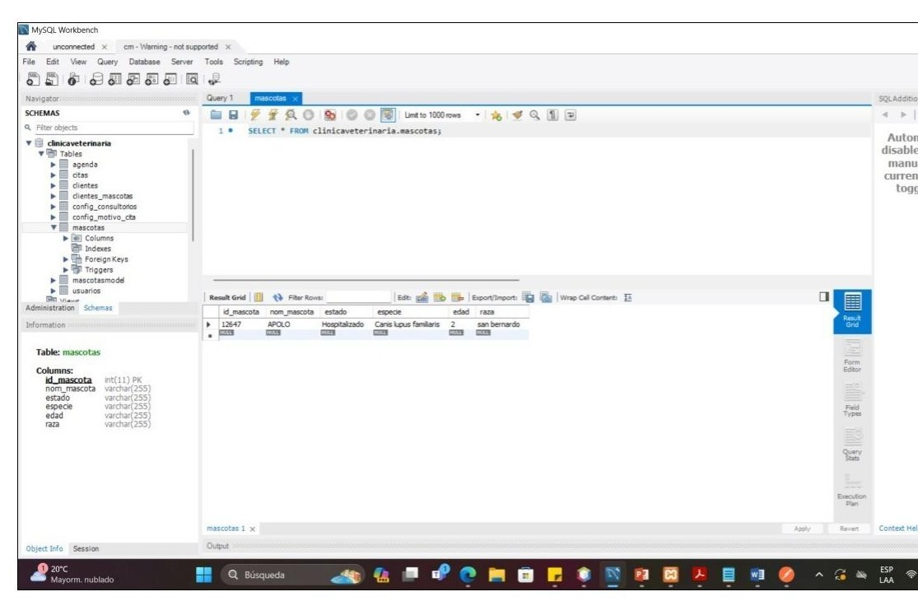
Figura 12
Petición GET en Postman para consultar todos los registros de mascotas.
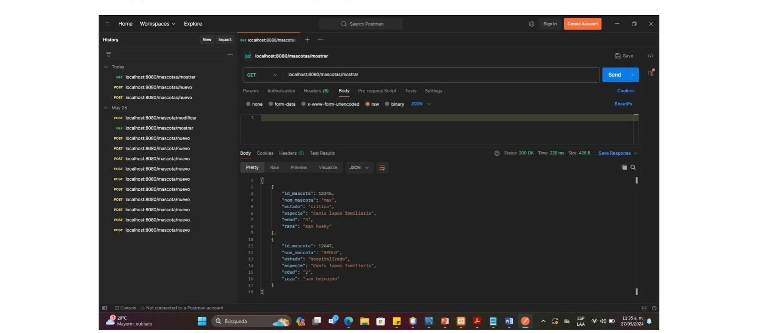

Modificación de un Registro (POST /modificar)
Tras registrar una segunda mascota, se envía una petición POST al endpoint /mascotas/modificar con el identificador y los nuevos valores del registro, y se valida el cambio consultando la tabla en MySQL Workbench.
Figura 13
Consulta en MySQL Workbench antes de la actualización, con dos registros almacenados.
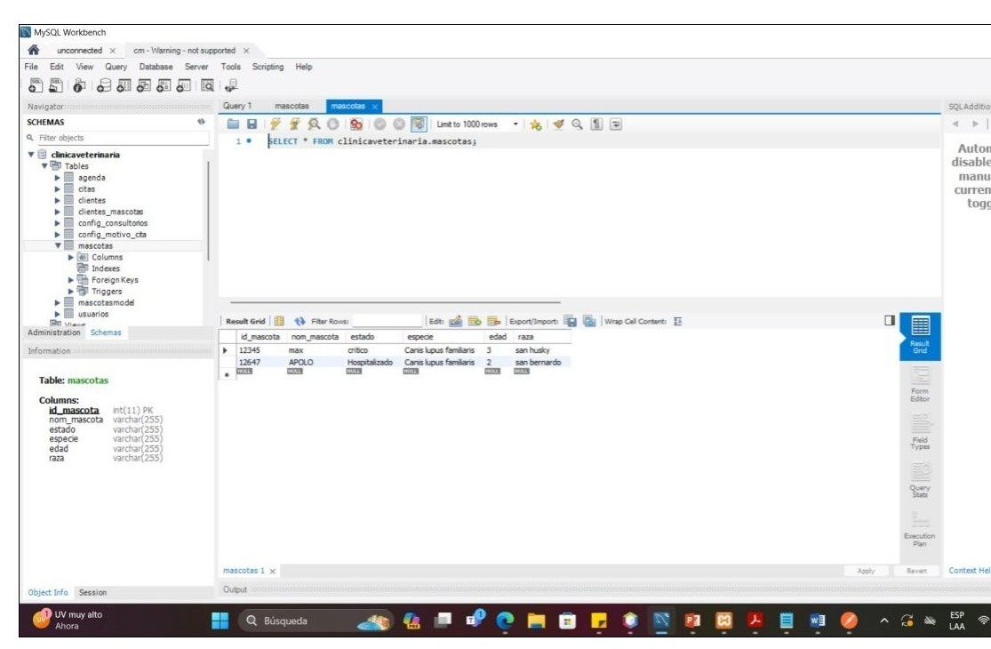
Figura 14
Petición POST en Postman para modificar un registro existente.
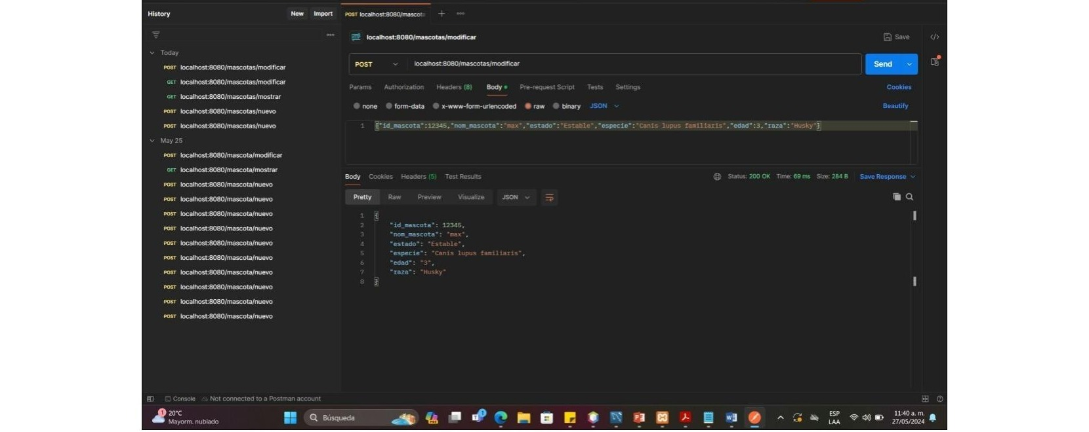

Eliminación de un Registro (DELETE)
Se valida el estado actualizado del registro en la base de datos y, finalmente, se envía una petición POST al endpoint /mascotas/{id} para eliminar el registro correspondiente, confirmando la eliminación en MySQL Workbench.
Figura 15
Consulta en MySQL Workbench mostrando el registro con los datos actualizados.
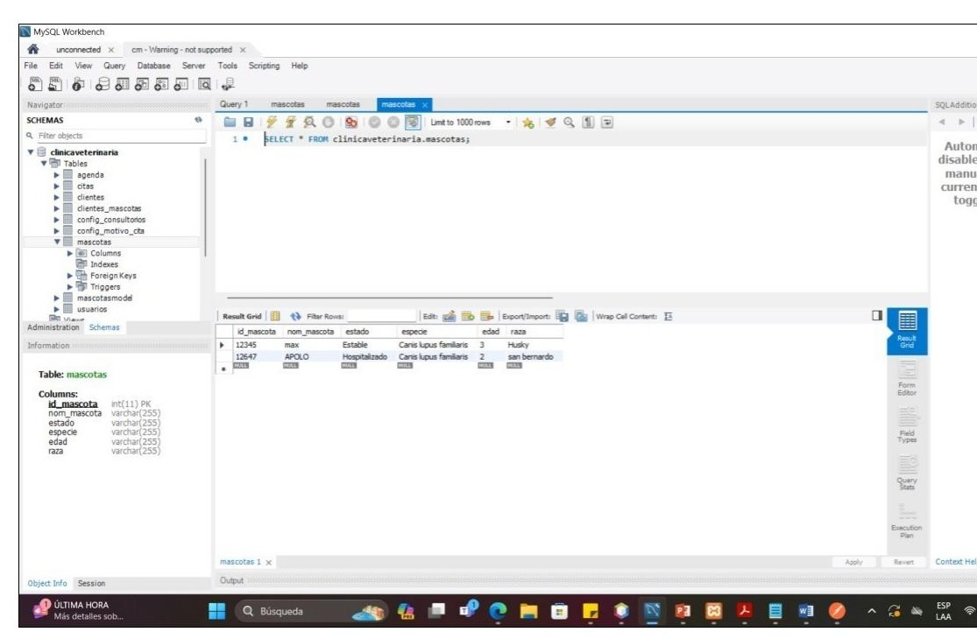
Figura 16
Petición POST en Postman para eliminar un registro por su identificador.
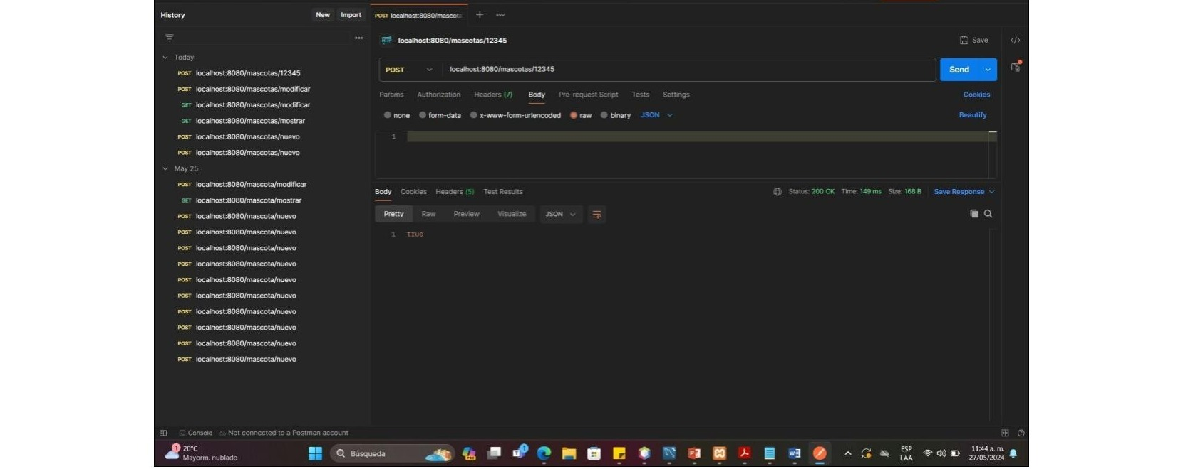
Figura 17
Consulta en MySQL Workbench confirmando la eliminación del registro, con un único registro restante en la tabla.
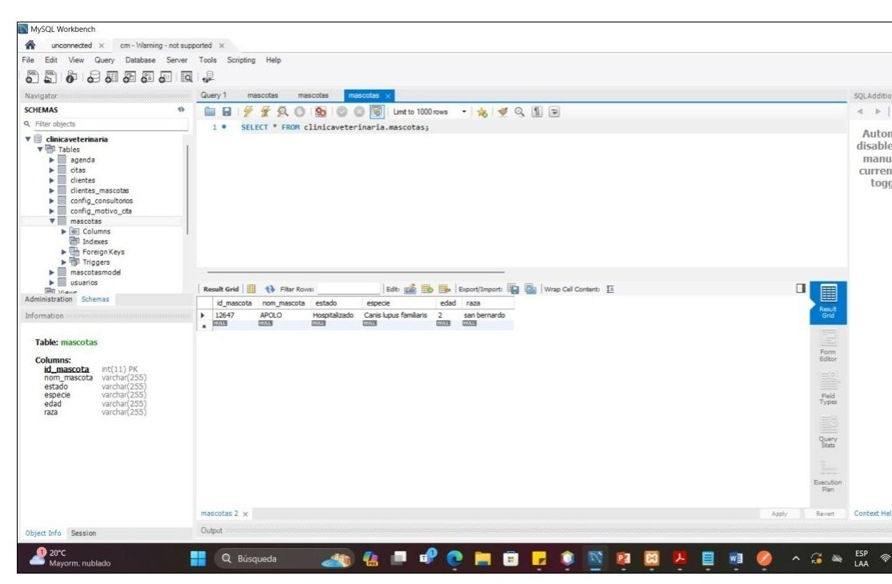

Implementación con Servlets, JSP y Formularios HTML
Para dar cumplimiento explícito a los requisitos de la evidencia relacionados con "formularios HTML con servlets", "métodos GET y POST" y "elementos de JSP", se construyó una segunda aplicación —independiente de la desarrollada con Spring Boot— siguiendo el modelo clásico de Java EE (Servlet + JSP + JDBC), sobre el mismo dominio de datos (Mascota) y la misma base de datos clinicaveterinaria. El proyecto se organizó en un módulo Maven de tipo WAR llamado veterinaria-web, con la siguiente estructura de paquetes, siguiendo los mismos estándares de nombramiento utilizados en la primera implementación (clases en PascalCase, atributos y métodos en camelCase, paquetes en minúsculas):
- com.clinicaveterinaria.veterinaria.modelo — clase de entidad Mascota.
- com.clinicaveterinaria.veterinaria.dao — interfaz MascotaDAO y su implementación JDBC MascotaDAOImpl, con las cuatro operaciones del CRUD mediante PreparedStatement.
- com.clinicaveterinaria.veterinaria.util — clase ConexionBD, encargada de abrir la conexión JDBC hacia MySQL/MariaDB.
- com.clinicaveterinaria.veterinaria.controlador — servlet MascotaServlet, que centraliza el enrutamiento de las peticiones HTTP.
- src/main/webapp — vistas JSP (listar.jsp, formulario.jsp, error.jsp) y hoja de estilos CSS.

El Servlet Controlador y los Métodos GET/POST
La clase MascotaServlet extiende de HttpServlet y sobrescribe los métodos doGet y doPost, enrutando las peticiones según el parámetro "accion". Las operaciones de solo lectura (listar, mostrar formularios) se atienden por GET; las operaciones que modifican datos (guardar, actualizar, eliminar) se atienden por POST, siguiendo la buena práctica de no realizar cambios de estado a través de peticiones GET.
@WebServlet(name = "MascotaServlet", urlPatterns = {"/mascotas"})
public class MascotaServlet extends HttpServlet {
private final MascotaDAO mascotaDAO = new MascotaDAOImpl();
protected void doGet(HttpServletRequest request, HttpServletResponse response) {
String accion = request.getParameter("accion"); // listar | nuevo | editar
switch (accion) {
case "nuevo": mostrarFormularioCreacion(request, response); break;
case "editar": mostrarFormularioEdicion(request, response); break;
default: listarMascotas(request, response);
}
}
protected void doPost(HttpServletRequest request, HttpServletResponse response) {
String accion = request.getParameter("accion"); // guardar | actualizar | eliminar
switch (accion) {
case "actualizar": actualizarMascota(request, response); break;
case "eliminar": eliminarMascota(request, response); break;
default: guardarMascota(request, response);
}
}
}

Formularios HTML y Elementos de JSP
La vista listar.jsp presenta el listado de mascotas utilizando la biblioteca de etiquetas JSTL (elemento de JSP), en particular c:forEach para recorrer la lista recibida desde el servlet y c:choose/c:when para mostrar un mensaje cuando no hay registros. Cada fila incluye un enlace GET hacia el formulario de edición y un formulario HTML con método POST para la eliminación:
<c:forEach var="mascota" items="${listaMascotas}">
<tr>
<td>${mascota.idMascota}</td>
<td>${mascota.nomMascota}</td>
...
<td>
<a href="mascotas?accion=editar&id=${mascota.idMascota}">Editar</a>
<form action="mascotas" method="post" style="display:inline">
<input type="hidden" name="accion" value="eliminar">
<input type="hidden" name="id" value="${mascota.idMascota}">
<button type="submit">Eliminar</button>
</form>
</td>
</tr>
</c:forEach>
La vista formulario.jsp implementa el formulario HTML de creación y edición, atendido por el mismo servlet mediante POST. Un scriptlet (otro elemento de JSP) determina si el formulario actúa en modo "crear" o "editar":
<form action="mascotas" method="post">
<% if ("editar".equals(request.getAttribute("modoFormulario"))) { %>
<input type="hidden" name="accion" value="actualizar">
<input type="hidden" name="idMascota" value="${mascota.idMascota}">
<% } else { %>
<input type="hidden" name="accion" value="guardar">
<% } %>
<label for="nomMascota">Nombre:</label>
<input type="text" id="nomMascota" name="nomMascota" value="${mascota.nomMascota}" required>
...
<button type="submit">Guardar</button>
</form>

Pruebas de Ejecución Reales
El proyecto se compiló sin errores utilizando javac contra la especificación Servlet 4.0, se empaquetó como aplicación web y se desplegó en un servidor Apache Tomcat 9, contra una base de datos MariaDB real (compatible con el protocolo MySQL) creada a partir del script sql/clinicaveterinaria.sql. A continuación se documentan las cuatro operaciones del CRUD verificadas end-to-end mediante peticiones HTTP reales mediante la herramienta curl, con su respectiva comprobación directa en la base de datos.
Figura 18
Listado de mascotas (GET /mascotas?accion=listar) — vista renderizada por listar.jsp con datos reales de la base de datos.
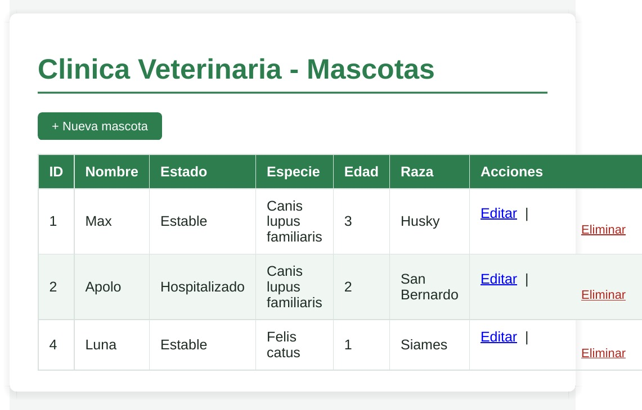
Nota. Se observan los registros Max y Apolo (creados por el script SQL) y Luna (creado durante la prueba de ejecución mediante una petición POST).
Creación de un registro (petición POST real, con verificación inmediata en la base de datos):
$ curl -X POST http://localhost:8080/veterinaria-web/mascotas \
--data-urlencode "accion=guardar" \
--data-urlencode "nomMascota=Luna" --data-urlencode "estado=Estable" \
--data-urlencode "especie=Felis catus" --data-urlencode "edad=1" \
--data-urlencode "raza=Siames"
< HTTP/1.1 302
< Location: mascotas?accion=listar
$ mysql -u root -e "SELECT * FROM clinicaveterinaria.mascotas;"
id_mascota nom_mascota estado especie edad raza
1 Max Estable Canis lupus 3 Husky
2 Apolo Hospital. Canis lupus 2 San Bernardo
3 Luna Estable Felis catus 1 Siames <- registro creado
Figura 19
Formulario HTML de creación (GET /mascotas?accion=nuevo) — atendido por MascotaServlet y renderizado por formulario.jsp.
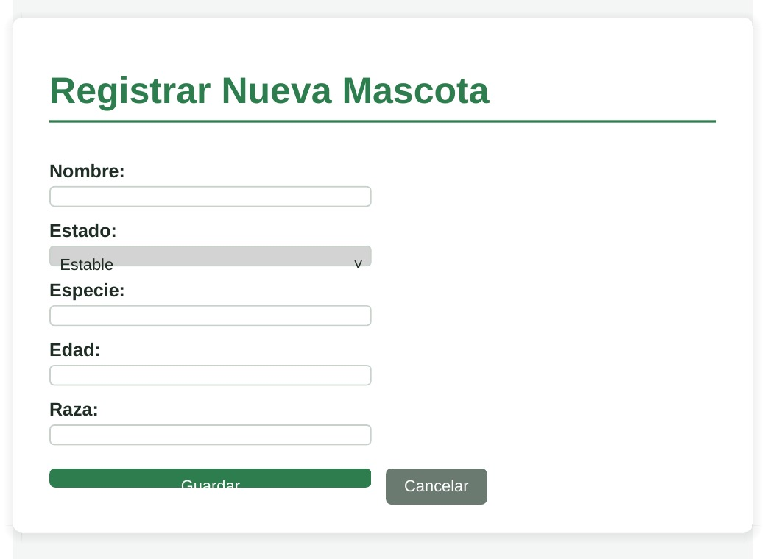
Figura 20
Formulario HTML de edición (GET /mascotas?accion=editar&id=3) — precargado con los datos existentes de la mascota Luna.
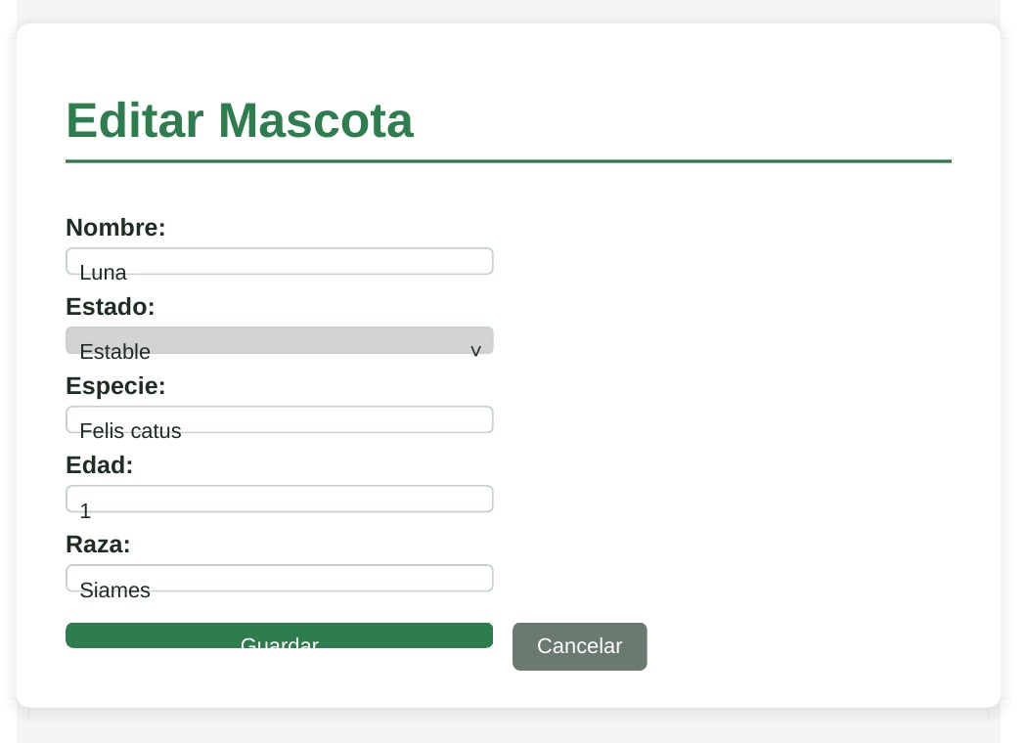
Nota. Tras enviar este formulario por POST (accion=actualizar), el estado de Luna cambió de "Estable" a "Critico", confirmado con una consulta SQL directa. Posteriormente, una petición POST con accion=eliminar removió el registro, confirmado nuevamente contra la base de datos, dejando únicamente los dos registros originales (Max y Apolo).

Control de Versiones
El proyecto veterinaria-web se inicializó como un repositorio Git local (git init), con commits incrementales independientes para cada capa desarrollada: configuración inicial del proyecto y script SQL, clase de entidad, utilitario de conexión, capa DAO, servlet controlador y vistas JSP. Esto permite visualizar la evolución del código y facilita su publicación posterior en un repositorio remoto (GitHub/GitLab) mediante git remote add origin y git push, tal como se documenta en el archivo README.md entregado junto con el código fuente.
$ git log --oneline
37ba0ef Ajusta estilos.css para ocultar correctamente los campos hidden del formulario
7bba5b7 Agrega vistas JSP (listar, formulario, error) y hoja de estilos CSS
0801eb0 Agrega MascotaServlet con soporte GET/POST para el CRUD
8f7b4b3 Implementa capa DAO con operaciones CRUD via JDBC (PreparedStatement)
13fd384 Agrega utilitario de conexion JDBC a MySQL/MariaDB
9d34e4b Agrega clase de entidad Mascota (paquete modelo)
c4df1d7 Inicializa el proyecto Maven veterinaria-web con script SQL y README

Verificación de Cumplimiento de la Evidencia
La siguiente tabla contrasta cada uno de los elementos exigidos por la guía de la evidencia GA7-220501096-AA2-EV02 con la parte concreta de este documento y del proyecto de software que lo satisface.
Requisito de la evidencia | Estado | Dónde se evidencia
Codificación aplicando un framework visto en el componente formativo | Cumplido | Sección "Solución de la Evidencia" (Spring Boot) y sección "Implementación con Servlets, JSP y Formularios HTML" (Java EE clásico).
Uso de artefactos previos del ciclo de software (diagrama de clases, casos de uso, historias de usuario, etc.) | Cumplido | Sección "Artefactos del Ciclo de Vida del Software": diagrama de clases, diagrama de casos de uso, historias de usuario y diagrama de secuencia, elaborados a partir del código entregado ante la ausencia de artefactos previos.
Creación del proyecto con herramientas de versionamiento | Cumplido | Repositorio Git local del proyecto veterinaria-web, con historial de commits incrementales (sección "Control de Versiones").
Estándares de codificación (nombramiento de variables, métodos, clases y paquetes) | Cumplido | Clases en PascalCase, atributos/métodos en camelCase y paquetes en minúsculas en ambas implementaciones (Mascota, MascotaDAO, MascotaServlet, etc.).
Conexión a bases de datos por medio de JDBC | Cumplido | application.properties + Spring Data JPA (Figura 1) y clase ConexionBD con JDBC puro en la implementación Servlet/JSP.
Funcionalidades de inserción, consulta, actualización y eliminación (CRUD) | Cumplido | Verificado con Postman/MySQL Workbench (Figuras 10 a 17) y con peticiones HTTP reales sobre los Servlets/JSP.
Código con formularios HTML atendidos por servlets | Cumplido | MascotaServlet + listar.jsp/formulario.jsp (sección "Formularios HTML y Elementos de JSP", Figuras 18 a 20).
Uso de los métodos HTTP GET y POST | Cumplido | doGet (listar, mostrar formularios) y doPost (guardar, actualizar, eliminar) en MascotaServlet.
Uso de elementos de JSP | Cumplido | JSTL (c:forEach, c:choose) y scriptlets en listar.jsp y formulario.jsp.

Conclusiones
En el desarrollo de este módulo (mascotas) utilizando Spring Boot, NetBeans y MySQL Workbench, se integraron de manera efectiva diversas herramientas y prácticas recomendadas de la ingeniería de software. Este proyecto permitió no solo la implementación de un CRUD básico, sino que también evidenció la importancia de seguir un ciclo de vida de desarrollo de software bien estructurado.
Mediante el uso de artefactos previos, como diagramas de clases, casos de uso, historias de usuario y prototipos, se aseguró que el diseño y la funcionalidad del módulo cumplieran con las expectativas del usuario final y con los objetivos del proyecto. La integración de un sistema de control de versiones como Git permitió, además, un seguimiento detallado de los cambios y facilitó la colaboración, aspecto crucial en los entornos de desarrollo de software modernos.
Finalmente, la incorporación de la segunda implementación basada en Servlets, JSP y formularios HTML permitió cerrar la brecha entre lo exigido textualmente por la guía de la evidencia y lo que ofrecía únicamente un backend de servicios REST. Las pruebas de ejecución real —compilación sin errores, despliegue en Apache Tomcat 9 y verificación de las cuatro operaciones del CRUD mediante peticiones HTTP GET y POST contrastadas directamente en la base de datos— confirman que el software no solo está codificado conforme a los estándares solicitados, sino que efectivamente funciona de principio a fin.

Referencias
Apache NetBeans. (2024). Apache NetBeans IDE documentation. https://netbeans.apache.org/front/main/docs/
Apache Software Foundation. (2024). Apache Tomcat 9 documentation. https://tomcat.apache.org/tomcat-9.0-doc/index.html
Oracle Corporation. (2024). Java Servlet and JavaServer Pages (JSP) specifications. https://projects.eclipse.org/projects/ee4j.servlet
Oracle Corporation. (2024). MySQL Workbench documentation. https://dev.mysql.com/doc/workbench/en/
Oracle Corporation. (2024). MySQL Connector/J developer guide. https://dev.mysql.com/doc/connector-j/en/
Apache Software Foundation. (2024). JSTL 1.2 (JavaServer Pages Standard Tag Library) documentation. https://tomcat.apache.org/taglibs/standard/
Postman, Inc. (2024). Postman API Platform documentation. https://learning.postman.com/
Software Freedom Conservancy. (2024). Git documentation. https://git-scm.com/doc
VMware, Inc. (2024). Spring Boot reference documentation (versión 3). https://docs.spring.io/spring-boot/
The Apache Maven Project. (2024). Maven WAR plugin documentation. https://maven.apache.org/plugins/maven-war-plugin/

